ความต้องการของระบบ
- CPU ตั้งแต่ 1.8Ghz ขึ้นไป
- Display Card 64 MB ขั้นต่ำ
- RAM 256MB
- เนื้อที่ Hard disk ประมาณ 700MB
- Sound Card และลำโพง หรือหูฟัง
- USB Port
- Game Port (อยู่บริเวณ Sound Card มี 15 ขา)
- จอภาพ Monitor
- Microsoft Windows 2000/XP
- Microsoft DirectX Runtime 9.0 ขึ้นไป

ติดตั้ง Software ตัว Simulator
- เลือกที่ File ติดตั้ง Virtual Driving Simulator นามสกุลไฟล์เป็น .Exe
- หลังจากนั้นจะถาม Directory ปลายทางที่ต้องการแตกไฟล์ออก ให้ทำการเลือก Directory ที่ต้องการ
- ไฟล์จะถูกแตกออกมาเป็นไฟล์เล็กๆ จำนวณมาก
- ต้องการรันโปรแกรมได้ ทำดับเบิ้ลคลิกที่ Virtual Driving Simulator.exe ที่มีรูป Icon เป็นตัว X ซึ่งเป็นไฟล์ที่พร้อมทำการรัน Simulator ใช้งานได้ทันที

โครงและการวางอุปกรณ์
ชุดอุปกรณ์จะถูกติดตั้งลงไปบนโครงโลหะ โดยที่มีอุปกรณ์ควบคุมรถทั้งสิ้นได้แก่ พวงมาลัย, จอภาพ, คันเร่ง, เบรก, เกียร์, คลัช, สวิตช์ไฟเลี้ยว, สวิตช์เปิด-ปิดเครื่อง

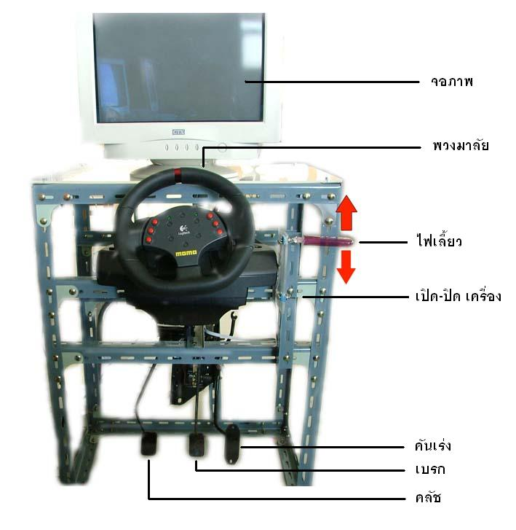
  - ถ้าต้องการสตาร์ทเครื่อง ให้ผลักสวิตช์ เปิด-ปิด ไปให้สุด แล้วก็ดึงกลับให้สุด เป็นการสตาร์ทเครื่อง
  - ถ้าต้องการเปิดไฟเลี้ยว ถ้าโยกสวิตช์ไฟเลี้ยวขึ้น เป็นการเลี้ยวซ้าย ถ้าโยกลงเป็นการเลี้ยวขวา
  - คันเร่ง, เบรก, คลัช เป็นไปตามปกติ

วิธีติดตั้ง Hardware
Hardware จะประกอบไปด้วยอุปกรณ์ดังนี้ โดยมีจอภาพ, พวงมาลัย, ไฟเลี้ยว, เปิด-ปิดเครื่อง, คันเร่ง, เบรก, คลัช และเกียร์ โดยที่อุปกรณ์ทั้งหมดจะต้องต่อผ่าน Port ด้านหลังเครื่อง PC ที่นำมารันโปรแกรมดังนี้

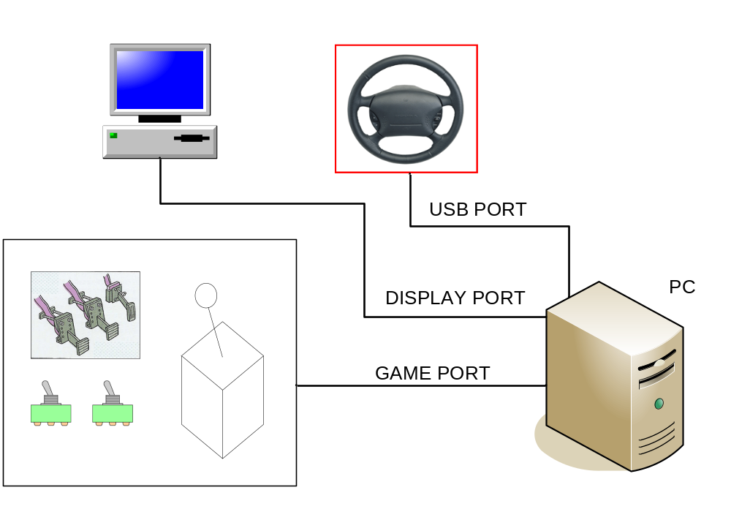 โดยที่ชุดอุปกรณ์หลักจะต่อผ่าน Game Port และใช้พวงมาลัยต่อผ่าน USB Port และ จอภาพแสดงผลต่อผ่านการ์ดจอ
จากนั้นเมื่อต่ออุปกรณ์แล้ว OS จะมองเห็นพวงมาลัยขับรถผ่าน USB Port เลย (หากเป็น Windows XP แต่ถ้ามองไม่เห็นใช้แผ่น Driver ติดตั้ง) แต่ตัวที่ติดต่อผ่าน Game Port นั้นจะต้องติดตั้ง Driver ก่อนดังนี้

ติดตั้ง Driver ของ Game Port
- ไปที่ Control Panel -> ดับเบิ้ลคลิก Game Controllers
- จะเห็นว่ามี Joystick ที่มองเห็นแล้ว 1 ตัวคือ “Logitech MOMO Racing”
- ทำการ Add เพิ่มโดย เลือก Add -> Custom ซึ่งจะปรากฏหน้าจอให้เลือกรูปแบบ
- เลือกรูปแบบเป็น Race car controller แบบมี 4Axis และ 4 Buttons และทำการตั้งชื่อให้กับอุปกรณ์ดังรูป หลังจากนั้นเลือก OK

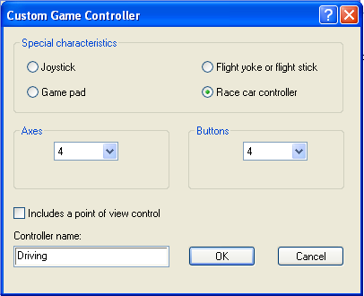

- ถ้าอุปกรณ์เสียบอยู่กับ Game Port แล้วตัว OS จะมองเห็น จะขึ้นคำว่า OK แสดงว่าอุปกรณ์ทำงานได้ ก็กด OK เป็นอันเสร็จการติดตั้ง Driver

วิธีการแมปการทำงานของ Hardware ให้เข้ากับ Software
- ทำการรันตัว Simulator โดยเข้าไปที่ไฟล์ Virtual Driving Simulator.exe
- เมื่อหน้าจอมาอยู่ที่หน้าจอขับขี่ปกติ ให้กดปุ่ม F3 บน Keyboard
- จะแสดงผลหน้าจอออกมาเป็น Action Mapper ซึ่งเป็นดังนี้

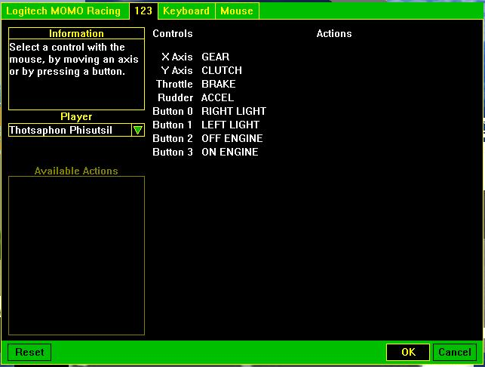

- เลือกไปที่แถบ 123 (เลือกตามชื่อของชุดอุปกรณ์ที่ตั้งในขั้นตอน Install Driver Game Port) แล้วเซ็ท Action ให้เป็นไปตามรูปด้านบน โดยดับเบิ้ลคลิกที่ Control ทีละตัวมันจะแสดง Action ให้เลือกตรง Available Actions ในกรอบ ก็ให้เลือกอันที่ตรงตามรูปจนครบ
- หลังจากนั้นเลือกไปที่แถบ Logitech MOMO Racing แล้วเลือก X Axis ให้เป็น Steer ที่เหลือ Action อื่นๆ ให้กดปุ่ม Delete ทิ้งให้หมดเป็นอันเสร็จ

การตรวจเช็คอุปกรณ์
- รันโปรแกรม Virtual Driving Simulator
- จะปรากฏหน้าจอแผง Console ดังนี้
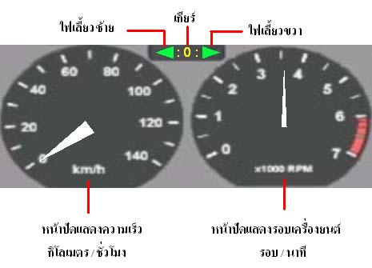
- ทดสอบโดยทำการเปิดไฟเลี้ยวซ้าย-ขวา, เปลี่ยนเกียร์, หลังจากนั้นก็ลอง Start เครื่องยนต์โดยดึงสวิตช์สตาร์ทเครื่องเข้าหาตัว
- สตาร์ทเครื่องแล้วจะได้ยินเสียงเครื่องติด และลองเหยียบคันเร่งว่ารอบเครื่องยนต์ขึ้นหรือไม่ เกียร์ที่เปลี่ยนไปตรงหรือไม่ โดยตรวจสอบดังนี้
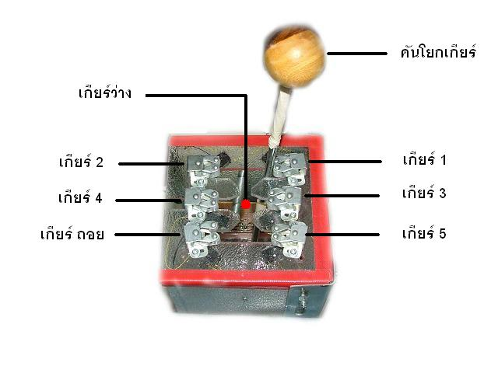
5. เมื่อโยกเกียร์ไปเข้าที่ตำแหน่งเกียร์ต่างๆ ที่ปรากฏเอาไว้ ที่แผงหน้าปัดจะต้องแสดงหมายเลขที่ถูกต้อง โดยเกียร์ 1-5 และเกียร์ 6 เป็นเกียร์ถอยหลัง และเกียร์ 0 เป็นเกียร์ว่าง หากไม่ตรง จะต้องทำการ Calibrate เกียร์ใหม่

การ Calibrate ค่าเกียร์
เกียร์จะประกอบไปด้วย 7 สถานะ ได้แก่ เกียร์เดินหน้า 5 เกียร์, เกียร์ถอยหลัง 1 เกียร์ และเกียร์ว่าง ซึ่งแต่ละตัวจะแทนด้วยค่า R ที่แตกต่างกัน ซึ่งแผงวงจรจะอยู่ด้านข้างของกระปุกเกียร์ โดยมี R ปรับค่าได้ 7 ตัว ลักษณะเป็นดังรูป
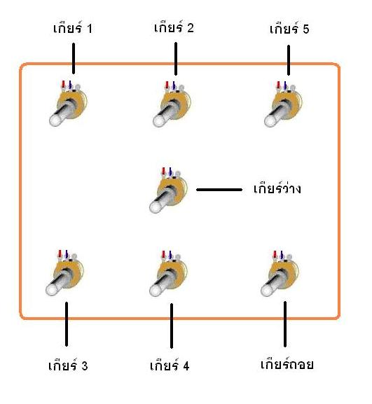
เมื่อพบว่ามีบางเกียร์ที่ไม่ตรงตามสถานะของเกียร์ที่ถูกต้องให้ทำดังนี้
- โยกคันเกียร์ไปที่ตำแหน่งนั้นค้างเอาไว้
- หมุน R ปรับค่าได้ในแผงวงจร ที่มีตัวอักษรกำกับเกียร์เดียวกัน จนกว่าแผง Console ในโปรแกรมจะแสดงผลได้ถูกต้อง (เช่น โยกเกียร์ไปที่ตำแหน่งเกียร์ 3 แล้วยังขึ้นว่าเป็นเกียร์ 2 ก็มาหมุน R ที่เขียนว่า “เกียร์ 2” ค่อยๆ หมุนแล้วดูว่าที่โปรแกรมได้ หมายเลข 3 หรือยัง ถ้าได้แล้วก็หยุด)
- ทำเช่นเดียวกันกับเกียร์อื่นๆ ที่สถานะไม่ถูกต้อง

หลักการขับขี่เบื้องต้น
- ผู้ขับขี่นั่งลงที่เบาะนั่งลงที่เบาะคนขับ พร้อมกับปรับระยะขากับแป้นเหยียบให้เหมาะสมตามความถนัด โดยลองใช้เท้าเหยียบแป้นทีละอัน และขยับเบาะที่นั่งเลื่อนเข้าออกได้ตามสะดวก
- สตาร์ทเครื่องยนต์ จะได้ยินเสียงสตาร์ทเครื่องและเสียงเครื่องยนต์ทำงานโดยการสตาร์ทเครื่องยนต์โดยทั่วไปจะต้องใช้เกียร์ว่างในการสตาร์ท
- เหยียบคลัชเพื่อเข้าเกียร์ โดยเมื่อมีการเปลี่ยนเกียร์ทุกๆ เกียร์จะต้องเหยียบคลัชก่อน
- เข้าเกียร์ที่ต้องการ
- เหยียบคันเร่ง
- ปล่อยคลัชอย่างช้าๆ ถ้าทำถูกต้องแล้ว รถยนต์จะสามารถออกตัวไปข้างหน้าได้
- เมื่อรถยนต์เคลื่อนที่ไป ใช้พวงมาลัยในการควบคุมทิศทาง และใช้คันเร่งกับเบรกในการควบคุมความเร็วให้เหมาะสม
- เมื่อเครื่องยนต์ทำงานที่รอบสูงจะได้ยินเสียงเครื่องยนต์ดังขึ้นๆ ให้ทำการเปลี่ยนเกียร์ไปเกียร์ที่สูงขึ้น
- ถ้ารถยนต์ดับ ให้กลับไปที่ขั้นตอนที่ 2 อีกครั้ง
- ขับรถยนต์ตามสัญญาณป้ายจราจร และผ่านด่านทดสอบให้ครบทั้ง 3 ด่าน

การใช้งานโปรแกรมข้อสอบ
- ข้อสอบเป็นโปรแกรมประเภทไฟล์ Shockwave ของ Macromedia Flash MX จึงต้องติดตั้ง Flash Player ก่อน จึงสามารถรันโปรแกรมได้
- เมื่อเปิดโปรแกรมจะเข้าสู่หน้าแรกซึ่งแสดงเกณฑ์การทดสอบ ดังรูปที่ 1 จากนั้นคลิกที่คำว่า START เพื่อเริ่มทำข้อสอบ หรือ EXIT เพื่อออกจากโปรแกรม

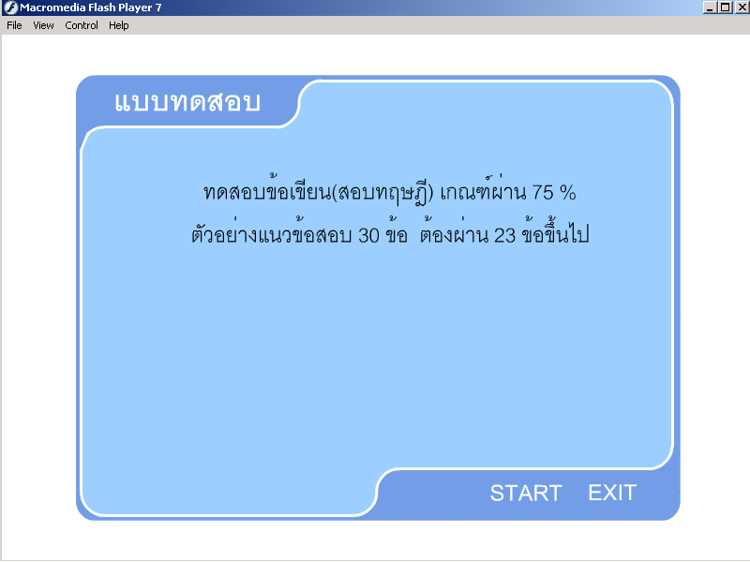
หน้าแรกของโปรแกรม

- ในการทำข้อสอบ ให้คลิกเลือกข้อที่ถูกต้องที่สุดแล้วคลิกที่คำว่า NEXT เพื่อทำข้อถัดไป

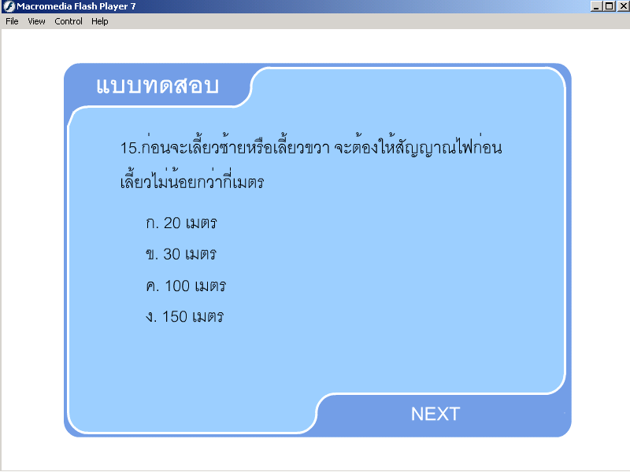
ตัวอย่างหน้าข้อสอบ

- เมื่อทำถึงข้อสุดท้าย หน้าต่อไปเป็นหน้าแสดงคะแนนสอบและผลการทดสอบว่าผ่านหรือไม่ผ่าน ดังรูปที่ 3

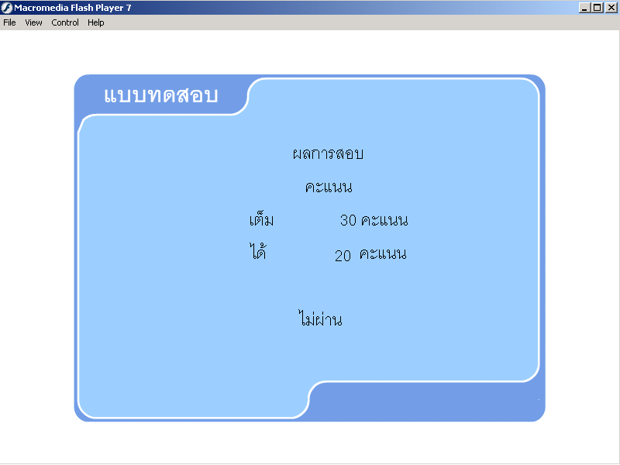
ตัวอย่างหน้าแสดงผลการทดสอบ

